2025年信息化-API安全监测系统-招标技术文件

项目概述
目前公司缺乏针对系统API进行有效管理的技术手段，无法对业务系统使用的API进行识别和管控，无法对敏感API的访问进行控制和记录。为符合《网络安全法》、《个人信息保护法》等法律规定，满足国家局相关管理制度的管理要求，满足昆纤公司业务系统API梳理、管控的相关需要，计划采购一套API安全检测系统。

采购项目清单及技术指标
序号 | 设备或材料名称 | 数量 | 技术指标
1 | API安全检测系统 | 1套 | 1.支持不少于100台服务器主机和应用安全管理  2.提供不少于3年的维保服务  3.其它技术指标详见功能要求
注：投标方应认真研究招标技术需求，必要时可赴招标方现场勘查。投标书中应详细列出所有设备、配件、辅材的具体清单。如投标方发现根据项目需求和自己的方案设计可以调整相关设备清单，应在清单中详细列出并做必要说明。

功能要求
序号 | 功能要求 | 说明
1 | 基础功能 | 1.★采用控制台-客户端二级架构，控制台支持在主流信创操作系统部署。支持通过一个Agent部署即可实现主机安全、应用安全功能。  2.具备应用资产清点功能，包括web服务、应用依赖包、开发应用、开发框架、数据库、消息中间件、业务应用、系统软件、运维系统、邮箱服务、FTP服务、应用内调用的API接口信息。  3.★支持agent安装时配置agent的CPU限制阈值、CPU自杀阈值、内存自杀阈值，配置系统等待任务长度和内存可用大小达到指定阈值时的降级策略。  4.★产品系统需具备自动截屏、自动录屏和小程序等形式的能力，具有问题反馈机制，提高问题处理效率。  5.系统需具备清理隐藏资产及僵尸资产能力，通过arp缓存、ping、nmap等方式发现未纳入安全管控，清理资产死角。支持指定协议（tcp、udp）、端口和网段进行扫描发现，支持获取操作系统信息。
2 | 主机安全 | 1.服务器安全态势：服务器的安全态势的分析和展示，包括资产清点：资产查询、资产对比和资产管理；风险发现：漏洞、补丁、弱密码、检测任务、策略管理。  2.服务器安全防护：提供适用于服务的入侵检测与响应，包括入侵检测：告警列表和事件列表；监控配置：提供多种入侵检测能力的控制开关和自定义检测规则，可全局或自定义设置不同检测能力的弃用或关闭；安全响应：提供阻断进程/模块/驱动、隔离/删除/恢复文件等响应处置能力，用户对告警处置后，可在“响应记录”模块查看处置记录。  3.系统具备服务器病毒查杀功能，提供适用于主机的多引擎病毒查杀能力，包括恶意文件落盘检测、恶意文件落盘自动响应、防护主机管理、扫描周期配置和白名单功能。支持本地查杀和服务端查杀。  4.★系统需具备微蜜罐能力，可支持设置端口监听模式，设置蜜罐开启范围，支持设置检测场景，支持端口开启设置，支持设置策略自动学习模式，支持设置策略回收模式。  5.★系统支持扫描服务器本身未修复的补丁信息，展示补丁编号，补丁风险特征和关联的漏洞引用信息。支持展示验证信息，包括该补丁下所有包名称、当前版本和修复版本信息。
3 | 应用安全 | 1.API数据清点：API清点列表信息，用于查询和管理当前的业务API，可对应查询API的指纹属性和相关的API快照信息。  2.API数据存储：API记录的快照信息，留存快照时API传输的请求、返回信息，以及请求的来源，并基于本次快照构建数据链路追踪图，提供从请求→应用程序→微服务→数据库的完整数据传输信息。  3.API服务拓扑可视化：API清点和日志采集的能力，构建以应用系统为视角的服务拓扑图，不仅呈现应用系统内部的微服务调用情况，也同样呈现应用系统与外部调用访问IP以及内部其他应用系统交互的关系，提供完善的应用数据传输可视。  4. API访问日志的采集和查询能力，收集API访问的相关信息，至少包含：请求时间、请求来源IP、请求方法、请求URL、状态码、API路径、所属应用、请求Request报文内容、请求Response报文内容。  5.★可查看应用内部服务的拓扑，包含外部访问、对外连接、访问数据库、访问应用等信息；可反馈应用是否可被外部访问、是否存在主动对外连接、以及是否存在不合规的访问。  6.★可查看API接口单次调用的完整链路，包含访问来源、服务、API、数据库等元素。  7.可查看应用当前存在服务主动对外网进行连接的API日志及服务对数据库发起的数据。  8.★系统需具备安全防护能力，支持检测各类攻击：暴力破解、反弹shell、可疑网络扫描、本地提权、bash可疑操作、恶意文件落盘、内存Webshell、RCE命令执行、目录遍历、SQL注入、恶意文件上传、XSS、恶意网络连接、反序列化、服务端请求伪造(SSRF)、XXE、恶意DNS查询、JNI加载、JNDI注入、恶意反射调用等常见攻击的检测并可拦截攻击。
注：以上技术指标，标★符号的要求为核心指标，均为必备项，除特别要求外，均应需提供产品界面截图加盖原厂公章。

产品质量要求
投标人投标提供的设备或系统必须是原厂商正宗原装全新产品，随机资料完整。型号、性能及指标符合招标文件提出的有关技术、质量、安全标准。
所供设备或系统应能构成一个完整的运行系统。所有需要的硬件(如接口设备、缆线、软件、控制器、服务器I/O槽等)和软件需配齐。
对于影响设备正常工作的必要组成部分，无论在技术规范中指出与否，投标人都应提供并在投标文件中明确列出。

网络安全要求
如有涉及，本项目提供的设备及建设系统应符合相关网络安全等保要求；应支持国密算法；应支持IPv6网络编址技术等。

施工进度和安全要求
签订合同后，中标方需在10个工作日内提交《项目实施计划》等。需在45个工作日内完成所有设备或系统的供货、安装、调试、测试及验收等工作。

质保和售后服务要求
本项目提供所有新装的软硬件设备不少于3年的质保服务
投标人提供详细的售后服务方案，至少应包含服务方案、服务承诺、服务标准、服务工程师名单和联系方式等。
质保期内，投标人负责产品厂家对其提供的设备、软件进行定期巡检，每年不低于4次，并提供检测报告；如果设备在质保期内发生软、硬件故障，投标人应在10分钟内响应,2小时到达用户现场，并保证7*24小时远程技术支持。投标人须明确硬件设备出现故障时，应免费在12小时内用同等的品牌规格的部件更换到位。否则招标人将自行采取必要的措施，由此产生风险和费用从投标人质保金扣除。

验收条件和验收资料
在所有设备安装调试完成后，测试所有相关功能。在功能和操作指标满足采购内容和建设指标要求，并提交全套验收资料后予以验收。
验收资料包括但不限于：系统应用的说明文档和操作手册，系统用户名密码清单等。以上验收材料，全部电子版即可。

附件一：

承包商入厂基本安全要求：
一、承包商PPE要求
- 穿着符合施工区域要求的工作服，如防静电、防酸碱、防烫、防尘等；
- 穿着符合施工区域安全要求的劳保鞋，如防静电鞋、绝缘鞋等，劳保鞋需具有防砸、防穿刺功能；
- 佩戴符合国家标准的安全帽；
- 根据项目风险识别，配备防冲击眼镜、防护面罩、防尘口罩、防有机气体口罩、劳保手套、五点式安全带、防坠器等；
二、承包商行为要求
- 严禁游动吸烟；
- 严禁在防火防爆区内使用非防爆手机及非防爆电气设备；
- 严禁进入与工作无关的区域或房间；
- 严禁触碰或操作与工作无关的设备和设施；
- 严禁在施工现场就餐、睡觉或做其它与工作无关的事；
- 严禁用饮料瓶盛装化学品带入工作现场；
- 带入公司的电动工器具均需要维修保障部对应的专业工程师进行检查，并张贴合格标识。
- 承包商在昆纤公司工作，工作时长为工作日8:30—17:00，如需要加班，需得到昆纤公司工作联系人/项目负责人的许可。如周末需要加班，需得到安环部的许可。
- 承包商进入昆纤公司工作的人员，年龄需符合《劳动法》相关要求，并且需全员购买意外伤害险。

三、项目作业要求
- 承包商人员需接受昆纤公司三级安全培训教育，经考核合格后，方可开展工作；
- 承包商在开工前，必须识别作业风险，遵守昆纤公司《工作许可及危险作业管理制度》，动火、有限空间、登高、吊装、临时用电和带电作业等，须办理相关作业许可证。
- 涉及电焊、登高、架设、电气（含临时用电）等作业时，作业人员需持有应急管理局颁发的特种作业许可证，并在有效期内。
- 施工区域须设置红白危险警示带；
- 施工现场工具材料分类堆放整齐，并设置黄黑警戒线；
- 承包商专职或兼职安全员必须穿着橘红色（动火作业监护）或黄色（有限作业、登高作业监护）的反光背心，不得离开工作现场。专职安全员不得参与施工工作；
- 施工废物和垃圾按昆纤公司规定及时进行处理；

附表二：
现场施工检查、监护表
施工区域：
施工人员行为 | 1、不允许工作期间饮酒 [是、否]
施工人员行为 | 2、不允许在工作时间睡觉 [是、否]
施工人员行为 | 3、不允许在禁烟区内吸烟 [是、否]
施工人员行为 | 4、严禁在限制区域内使用非防爆移动通信工具 [是、否、不适用]
施工人员行为 | 5、未佩戴相应区域的临时上岗证不准进行施工作业[是、否、不适用]
施工人员行为 | 6、现场未放置饮水瓶及食品 [是、否、不适用]
施工人员行为 | 7、未使用饮用水瓶装化学品 [是、否、不适用]
施工人员行为 | 8、如实上报各类事故 [是、否]
施工人员行为 | 9、主要施工设备及危险化学品已填表申报 [是、否、不适用]
施工人员行为 | 10、公司内严禁打架斗殴[是、否]
施工人员行为 | 11、特种作业人员持证操作 [是、否、不适用]
施工人员劳保用品 | 1、工作服 [是、否]
施工人员劳保用品 | 2、工作鞋 [是、否]
施工人员劳保用品 | 3、安全帽 [是、否]
施工人员劳保用品 | 4、呼吸保护用品 [是、否]
施工人员劳保用品 | 5、眼睛、面部防护 [是、否]
施工人员劳保用品 | 6、登高作业安全带 [是、否]
施工人员劳保用品 | 7、听力防护用品 [是、否]
施工人员劳保用品 | 8、佩戴防护手套 [是、否]
工作许可证 | 1、《热工作许可证》[是、不适用] 动火点必需放置2只灭火器 [是、不适用]
工作许可证 | 2、《进入限制空间许可证》 [是、不适用]
工作许可证 | 3、《动土许可证》 [是、不适用]
工作许可证 | 4、《高处作业许可证》 [是、不适用]
工作许可证 | 5、《电气工作票》 [是、不适用]
工作许可证 | 6、填写《锁定隔离挂牌记录》 [是、不适用]
工作许可证 | 7、《开管许可证》 [是、不适用]
工作许可证 | 8、在丙酮管道上进行作业前，先应加设盲板确保施工部位被可靠分离，再对施工部位管内用水置换。在丙酮管进行仪表校验开管的，必须获得工艺人员的认可。[是、不适用]
焊接和气瓶管理 | 1、瓶帽，2道防震圈齐全；使用保持直立，固定 [是、否、不适用]
焊接和气瓶管理 | 2、乙炔气瓶必须安装阻火阀 [是、否、不适用]
焊接和气瓶管理 | 3、氧气瓶严禁与油脂接触 [是、否、不适用]
焊接和气瓶管理 | 4、氧气与乙炔气瓶间５米以上距离，乙炔气瓶离火源距离１０米以上 [是、否、不适用]
焊接和气瓶管理 | 5、气瓶禁止阳光暴晒 [是、否、不适用]
焊接和气瓶管理 | 6、气瓶存放处有灭火设施和警示标识，通风良好 [是、否、不适用]
焊接和气瓶管理 | 7、使用气瓶时，瓶内气体不得用尽。溶解乙炔气瓶的剩余压力应不小于0.05Mpa [是、否、不适用]
焊接和气瓶管理 | 8、气瓶不放在可能有重物下落的地方 [是、否、不适用]
焊接和气瓶管理 | 9、搬运气瓶不准发生碰撞 [是、否、不适用]
焊接和气瓶管理 | 10、压力表完好 [是、否、不适用]
焊接和气瓶管理 | 11、气管无老化、开裂，接头不漏气 [是、否、不适用]
焊接和气瓶管理 | 12、焊机外壳完整，接线柱无祼露 [是、否、不适用]
焊接和气瓶管理 | 13、焊机一次、二次线无破损、使用铜芯线、无接头 [是、否、不适用]
焊接和气瓶管理 | 14、焊机的地线要直接可靠地与被焊工件连接，严禁利用厂房的金属结构、管道、轨道或其它金属搭接起来作为导线使用势 [是、否、不适用]
焊接和气瓶管理 | 15、焊、割作业之前做好隔离，防止焊渣火花乱窜。焊、割作业结束后必须及时清理现场，清除残余火种。 [是、否、不适用]
梯子 | 1、梯子完整，有防滑垫 [是、否、不适用]
梯子 | 2、梯子长度够与要到达的工作面相配合 [是、否、不适用]
梯子 | 3、注意支设在平整地方，角度60－70度，有人护梯 [是、否、不适用]
梯子 | 4、当在电气设备或接近电线的设备上工作时不能使用金属梯子 [是、否、不适用]
梯子 | 5、 除了特殊情况（如进入罐体的特殊设计的楼梯），梯子的宽度至少不低于300MM [是、否、不适用]
梯子 | 6、多段梯子搭接使用时，迭合部分不应小于等于900MM [是、否、不适用]
梯子 | 7、活动梯长度不得超过6米； [是、否、不适用]
梯子 | 8、梯子立在坚实的地面上，地面上无油污等。 [是、否、不适用]
梯子 | 9、不能使用有任何损坏的梯子 [是、否、不适用]
梯子 | 10、不站在梯子的最高的踏步上操作 [是、否、不适用]
梯子 | 11、不要双手持物上、下梯子 [是、否、不适用]
梯子 | 12、不要超过梯子边缘探出上身至腰部，保持重心 [是、否、不适用]
梯子 | 13、必须将楼梯伸出比你的工作面高出3个横档 [是、否、不适用]
梯子 | 14、梯子必须捆绑或由监护人员扶住，以防滑动。 [是、否、不适用]
梯子 | 15、使用梯子时请使用防滑工作鞋 [是、否、不适用]
梯子 | 16、不能在楼梯上堆放杂物 [是、否、不适用]
脚手架 | 1、项目负责人应组织施工单位按规范对脚手架架进行验收，验收合格后挂上“验收合格标牌” [是、不适用]
脚手架 | 2、钢管扣件式单排脚手架立杆间距撗向不得超过1.5米，纵向不得超过1.8米。步距不得超过1.8米。 [是、不适用]
脚手架 | 3、操作层必须满足：跳板满铺、设安全护拦和贴脚板、张挂立网。当操作层跳板未满铺时，必须在操作层下满铺安全平网。 [是、不适用]
脚手架 | 4、应设置人员上下的梯子 [是、不适用]
脚手架 | 5、脚手架须与构筑物连接或有足够的斜撑，以防止倾倒。[是、不适用]
脚手架 | 6、脚手架搭设在松软地面上时，钢管底部应使用5CM以上的垫木 [是、不适用]
脚手架 | 7、移动式脚手架高度不得超过5米。 [是、不适用]
防坠落保护 | 1、2米及以上高度施工时必须使用安全带或有效防坠措施 [是、不适用]
防坠落保护 | 2、安全网、安全带无破损 [是、不适用]
防坠落保护 | 3、安全带未高挂高低用 [是、不适用]
防坠落保护 | 4、临边有防护 [是、不适用]
防坠落保护 | 5、预留洞口、地坑封堵，周边有警示隔离带 [是、否、不适用]
防坠落保护 | 6、未经许可不进行交叉作业 [是、否、不适用]
防坠落保护 | 7、通道上方施工时须封闭道路或设防护棚 [是、不适用]
防坠落保护 | 8、禁止抛、扔工件、材料 [是、不适用]
文明施工 | 1、工具材料分类堆放整齐有序 [是、否不适用]
文明施工 | 2、施工区域周边设警示带 [是、否、不适用]
文明施工 | 3、废物、垃圾收存处理，清洗剂、油类等未排入雨水沟 [是、否、不适用]
文明施工 | 4、施工现场无积水 [是、否、不适用]
文明施工 | 5、做到工完场地清 [是、否、不适用]
文明施工 | 6、易燃易爆品分类存放于有标识和灭火设施的指定地点 [是、否、不适用]
文明施工 | 7、无防粉尘、防噪声措施 [是、否、不适用]
文明施工 | 8、禁止在现场焚烧物品 [是、否、不适用]
备注：
签发人：

附表三：
移动电器检查（监护）表
设备名称 |  | 承包商 |  | 检查日期
序号 | 检查内容 | 检查结果及安全措施 |  |  | 检查人
1 | 属于那类移动电器
2 | 是否防爆
3 | 外观是否完好
4 | I类电器是否有保护接地/漏电保护
5 | 绝缘是否可靠
6 | 是否使用双绝缘护套电缆
7 | 电缆是否完整
8 | 是否正规接线插头
9 | 是否一机、一闸、一锁、一漏电
10 | 插线板上负荷是否满足要求
11 | 电源电压是否匹配
12 | 使用场所：
12 | 1）、防爆区域
12 | 2）、施工地面潮湿
12 | 3）、电缆穿越道路
12 | 4）、电缆妨碍工艺操作
12 | 5）、高温、腐蚀区域
12 | 6）、金属容器内
备注：

附表四：
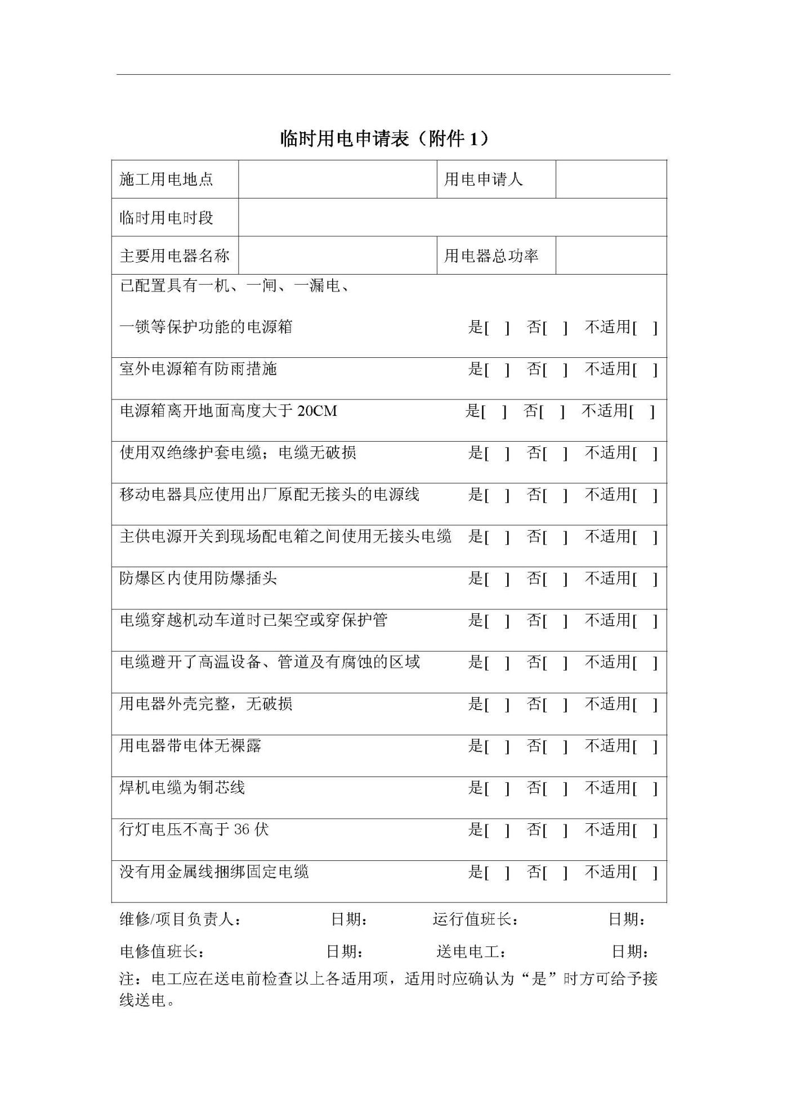

附表五：
昆纤公司项目隐蔽工程随工验收单
记录编号:Q4-EP-007
项目工程名称 |  | 施工单位
分部分项工程名称 |  | 项目经理
隐蔽工程名称 |  | 施工单位现场负责人
图纸变更修改 | □ 是 □ 否 | 项目负责人
施工执行标准名称及编号
隐蔽工程内容及部位 | 施工质量验收规范的规定、规范号 | 施工单位检查记录 | 建设单位验收记录
 |  | 现场负责人： | 现场监护人：
 |  | 现场负责人： | 现场监护人：
 |  | 现场负责人： | 现场监护人：
施工单位自查结论 | 施工员： | 施工班组长
施工单位自查结论 | 专业质量检验员： 年 月 日
建设单位验收意见 | 项目负责人： 年 月 日

